**11/08 RM03224**

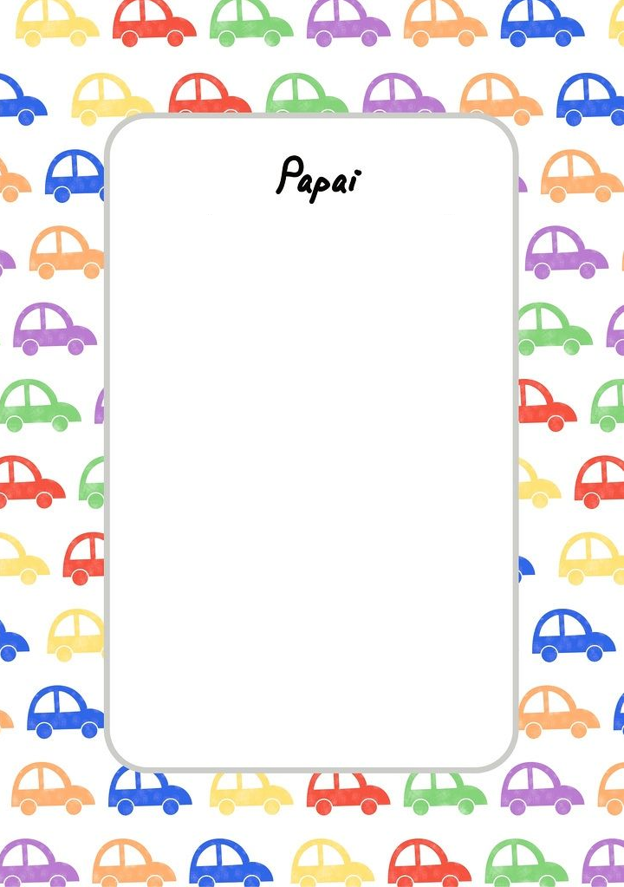

**Te amo papai vc é o melhor pai do mundo não imagino pai melhor i Love you**

